МИНИСТЕРСТВО НАУКИ и высшего образования

**РОССИЙСКОЙ ФЕДЕРАЦИИ**

Федеральное государственное автономное образовательное учреждение

высшего образования

«Санкт-Петербургский политехнический университет Петра Великого»

(ФГАОУ ВО «СПбПУ»)

**Институт среднего профессионального образования**

**Отчёт по лабораторной работе № 1**

**по учебной дисциплине «МДК»**

**Тема: «Проектирование графического интерфейса пользователя»**

Выполнил(а) студент(ка)

специальности 09.02.07

Информационные системы

и программирование

II курса группы 22919/22

Миронова Дарья

Денисовна

Преподаватель

Иванова Дарья

Васильевна

Санкт-Петербург,

2023

# Цель работы: познакомиться с основными элементами управления (виджетами) и приобрести навыки проектирования графического интерфейса пользователя.

**Ход работы:**

1. Сперва составляем **навигационную схему** выбранного сайта. Тема сайта: реализация продажи алкогольной продукции через сайт. 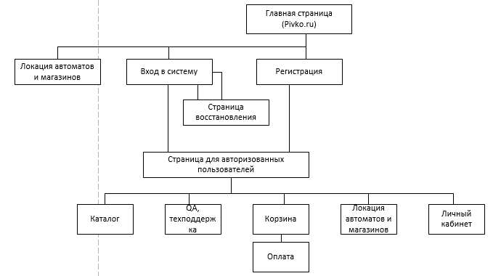 Список функционала с ранжированием**:**

|  |
| --- |
| 1. Регистрация  * Подтверждение личности (необязательно)  1. Авторизация  * Поля «логин» и «пароль» * Восстановление  1. QA, техподдержка 2. Карта с локацией автоматов 3. Контакты компании 4. Каталог  * Алкогольные напитки * Безалкогольные напитки * Закуски * Скидки, акции * Популярные товары * Избранные товары  1. Корзина  * Товары, выбранные пользователем * Рекомендации на основе предыдущих покупок  1. Оплата товара  * Ввод данных банковской карты (выбор привязанной карты) * Выбор адреса (автомата или магазина)  1. Личный кабинет  * Личная информация  1. Карта постоянного клиента (при покупке 5 напитков, 6 – бесплатно) |

**2.3**. Далее необходимо составить **Макеты графического интерфейса** пользователя и их описания в таблице.

**Карта с локацией автоматов**

**Регистрация**

QA

**Вход**

Чат с техподдержкой

**Логотип**

**Контакты компании**

Макет 1. Главная страница

Таблица 1.

|  |  |  |  |  |
| --- | --- | --- | --- | --- |
| **Название поля** | **тип** | **Условия видимости** | **Условие доступности** | **Описание** |
| Логотип | Изображение | Виден всем | Доступен всем | Логотип компании |
| Вход | ссылка | Ссылка на страницу входа в систему |
| Регистрация | ссылка | Ссылка на страницу регистрации |
| Карта с локацией автоматов | ссылка | Ссылка на страницу с картой, на которой указано местоположение автоматов с продукцией |
| QA | кнопка | Кнопка для высвечивания часто-задаваемых вопросов |
| Чат с техподдержкой | кнопка | Кнопка для открытия чата с техподдержкой без перехода на отд. стр |
| Контакты компании | Ссылки, текст | Телефоны и почта администратора сайта, с помощью которых пользователь может связаться с ним |

Макет 1. Главная страница

Войти

Чат с техподдержкой

Пароль

Логин (Почта или номер телефона)

**Логотип**

Не получается войти?

**Контакты компании**

Макет 2. Вход в систему

Таблица 2.

|  |  |  |  |  |
| --- | --- | --- | --- | --- |
| **Название поля** | **тип** | **Условия видимости** | **Условие доступности** | **Описание** |
| Логотип | Изображение | Виден всем | Доступен всем | Логотип компании |
| Логин | Текстовое поле | Текстовое поле для ввода логина, указанного на сайте при регистрации |
| Пароль | Текстовое поле | Текстовое поле для ввода пароля, указанного на сайте при регистрации |
| Войти | Кнопка | Кнопка для входа в систему, при правильно указанном логине и пароле |
| Чат с техподдержкой | Кнопка | Кнопка для открытия чата с техподдержкой без перехода на отд. стр |
| Не получается войти? | Ссылка | Ссылка на страницу восстановления аккаунта/логина/пароля |
| Контакты компании | Ссылки, текст | Телефоны и почта администратора сайта, с помощью которых пользователь может связаться с ним |

Макет 2. Вход в систему

**Логотип**

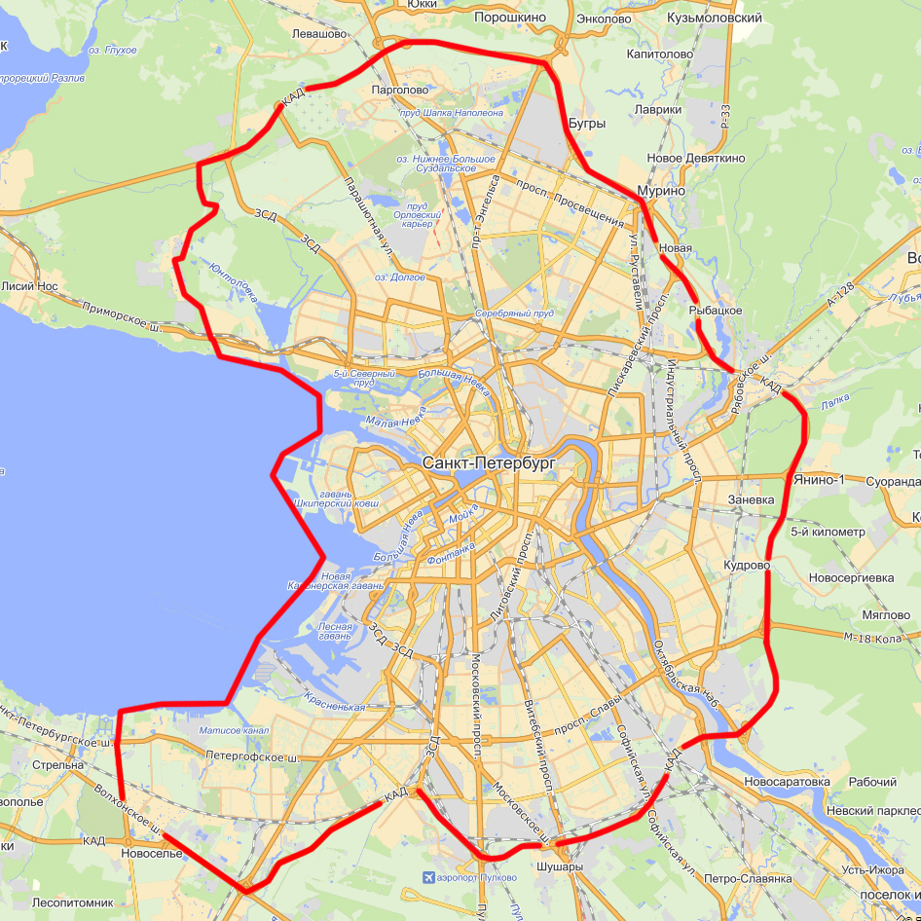

**Контакты компании**

Макет 3. Локация автоматов и магазинов

Таблица 3.

|  |  |  |  |  |
| --- | --- | --- | --- | --- |
| **Название поля** | **тип** | **Условия видимости** | **Условие доступности** | **Описание** |
| Логотип | Изображение | Виден всем | Доступен всем | Логотип компании |
| Карта | Карта | Карта с отображением местоположения автоматов с продукцией |
|  | Кнопки | Изменение масштаба карты |
| Контакты компании | Ссылки, текст | Телефоны и почта администратора сайта, с помощью которых пользователь может связаться с ним |

Макет 3. Локация автоматов и магазинов

**4. Доказательства:**

* **Принцип простоты**. Наиболее распространенные операции должны выполняться максимально просто. При этом должны быть видимые ссылки на более сложные процедуры.

**Обоснование**: Функционал сайта ранжирован, более распространенные функции находятся в более быстром доступе, нежели не столь востребованные. *Пример*: карта с локацией автоматов более востребованная функция (в соответствии с ранжированием), чем каталог, поэтому она доступнее.

* **Принцип видимости**. Все функции, необходимые для решения определенной задачи, должны быть видны, когда пользователь пытается ее решить.

***Сценарий 1*:** потенциальный пользователь узнаёт о нашем сайте и о возможности купить с его помощью какую-либо продукцию. Решая попробовать, он открывает сайт и перед ним встаёт выбор: зарегистрироваться на сайте (так как аккаунта у него ещё нет), узнать о сайте и его возможностях больше с помощью вкладки QA или связаться с техподдержкой/администратором. Все эти функции легко доступны визуально и расположены так, что их не перепутать.

**Обоснование**: в соответствии со сценарием 1 и с макетом 1, можно сделать вывод о том, что принцип видимости осуществлен.

* **Принцип структуризации**. Пользовательский интерфейс должен быть целесообразно структурирован. Близкие по смыслу, родственные его части должны быть связаны видимым образом, а независимые — разделены; похожие элементы должны выглядеть похоже, а непохожие — различаться.

**Обоснование**: страницы сайта выполнены в одном стиле и дизайне, одни и те же кнопки находятся в одном месте на разных страницах. Кнопки с разным назначением не находятся в одном и том же месте, а с похожим – расположены рядом. Пользователь не запутается в функционале (можно увидеть на макете 1: вход и регистрация находятся в одном углу, не пересекаясь с картой автоматов. Чат с техподдержкой и QA находятся рядом). При этом у разных типов элементов разный дизайн.

**Вывод**: я познакомилась с основными элементами управления (виджетами) и приобрела навыки проектирования графического интерфейса пользователя.

# Контрольные вопросы

1. **Что такое графический интерфейс пользователя?**

Графический интерфейс пользователя (GUI) — разновидность пользовательского интерфейса, в котором элементы интерфейса (меню, кнопки, значки, списки и т. п.), представленные пользователю на дисплее, исполнены в виде графических изображений.

1. **Какие бывают виды графического интерфейса?**

* **Стандартный графический интерфейс** — это окно, в котором есть разные пиктограммы, кнопки, поля и так далее. Так называют GUI, которые реализованы средствами самой ОС.
* **Истинно графический интерфейс** – красивые GUI, которые реализованы с помощью сторонних инструментов. В них могут быть необычные, нестандартные компоненты. Придумывает их команда программистов и дизайнеров, с нуля. Средства ОС там используются очень ограниченно.
* **Трехмерные графические** интерфейсы в основном встречаются в играх и в других программах, которые подразумевают работу с 3D-моделями.

1. **Что такое карта навигации?**

Карта навигации — информация на карте навигации аналогична разделу «Содержание» обычной книги. В карте представлен полный перечень интерфейсов, имеющихся на сайте. Нередко, заголовки страниц в списке служат ссылками на эти страницы.